

Степновский отдел

**12+**

МБУК ВР «МЦБ» имени М.В. Наумова

Рекомендательный список литературы

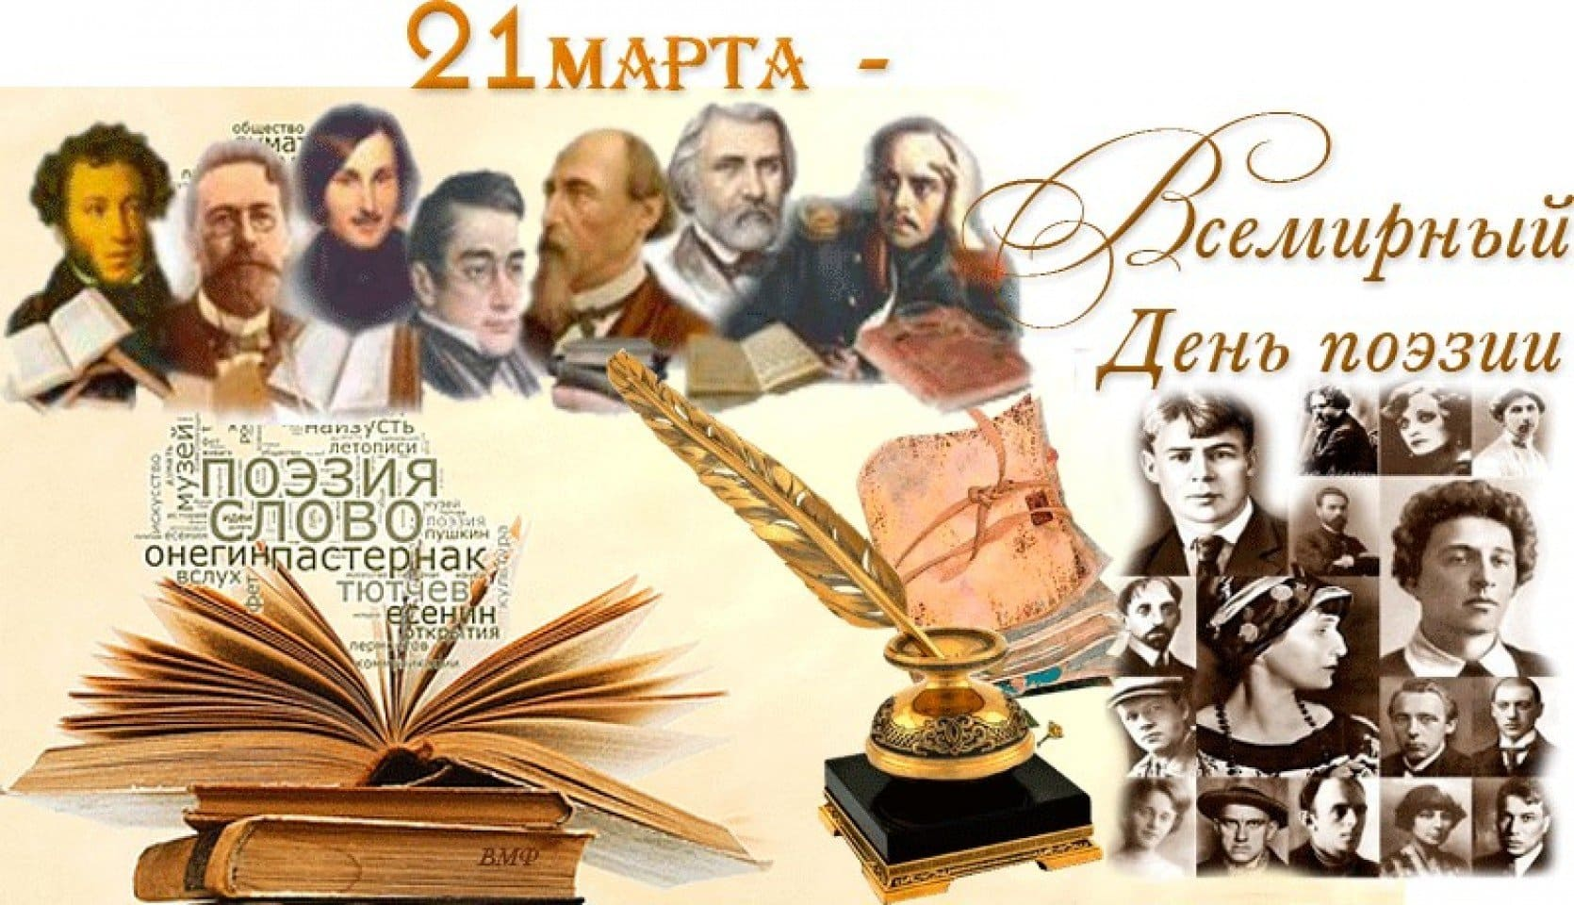

«И я там был…»

Составила: библиотекарь 2 категории

Степновского отдела

Дубова С.А.

х. Степной, 2025 год

**Уважаемый читатель!**

Талант поэта — умение выразить свои мысли образно и изящно, а День поэзии — отличный повод почитать произведения поэтов.

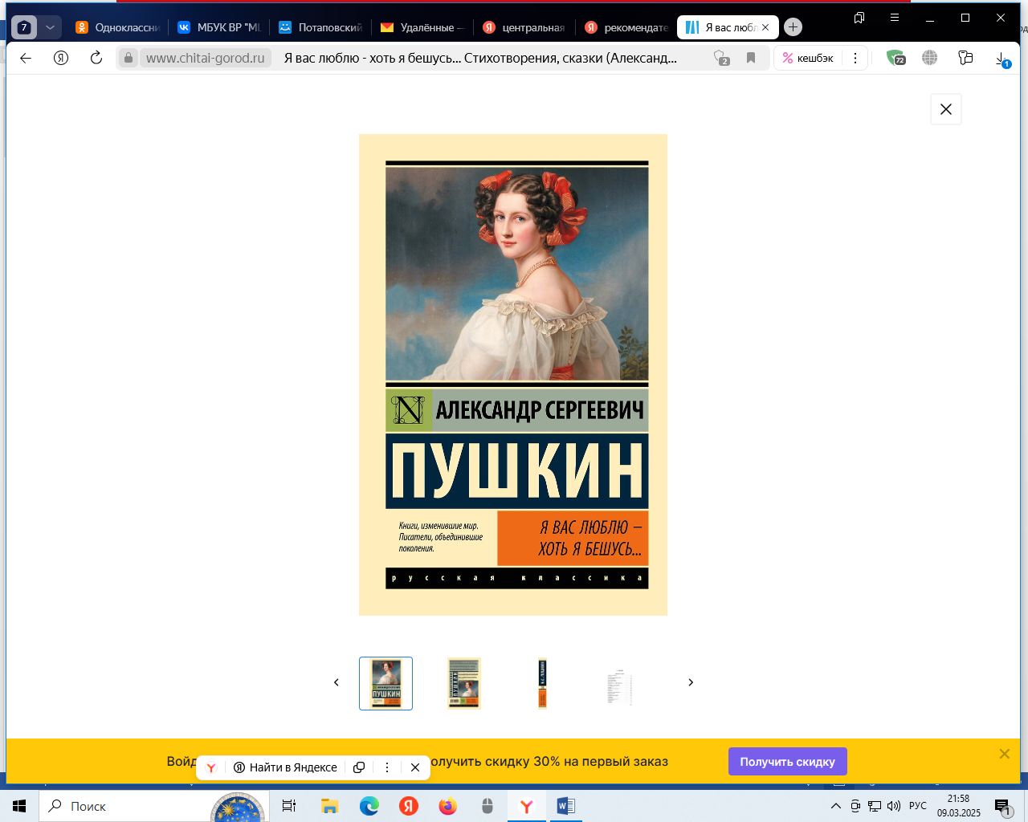**Я вас люблю - хоть я бешусь… Стихотворения, сказки**

**Александр Пушкин**

«Пушкин — наше всё», — говорил русский писатель и критик Аполлон Григорьев. И он был, несомненно, прав: не одно поколение читателей выросло на произведениях А.С. Пушкина. Родители читают сказки писателя своим детям, его стихотворения, повести и поэмы изучают в школе, к его творчеству возвращаются снова и снова много лет спустя.

В сборник вошли лучшие стихотворения поэта.

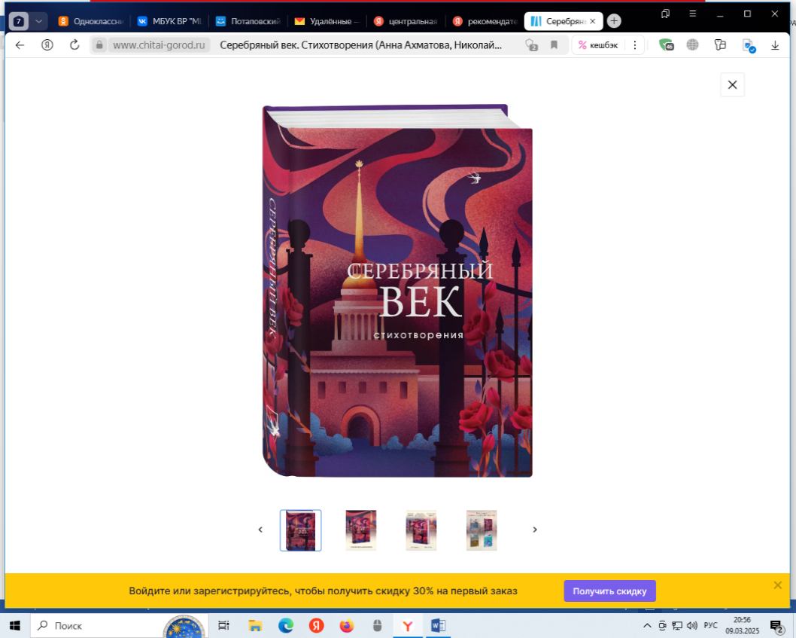

**Серебряный век. Стихотворения**

**Анна Ахматова, Николай Гумилев, Борис Пастернак**

Серебряный век... Удивительный период в истории отечественной культуры, начавшийся в конце ХIХ века и прерванный октябрьским переворотом. Это было время интеллектуальных прозрений и социальных потрясений, получивших широкий отклик в искусстве и литературе. Наряду с шедеврами Александра Блока и Анны Ахматовой, Сергея Есенина и Марины Цветаевой читатель найдет в сборнике стихотворения десятков других мастеров стиха — от философа Владимира Соловьёва до эксцентрика и эгофутуриста Константина Олимпова. Перед вами — своего рода лирический дневник эпохи, которая, по словам Николая Оцупа, «по силе и энергии, а также по обилию удивительных созданий, почти не имеет аналогии на Западе: это как бы стиснутые в три десятилетия явления, занявшие, например, во Франции весь девятнадцатый и начало двадцатого века». Издание сопровождено подробным предисловием критика и историка литературы Валерия Шубинского.

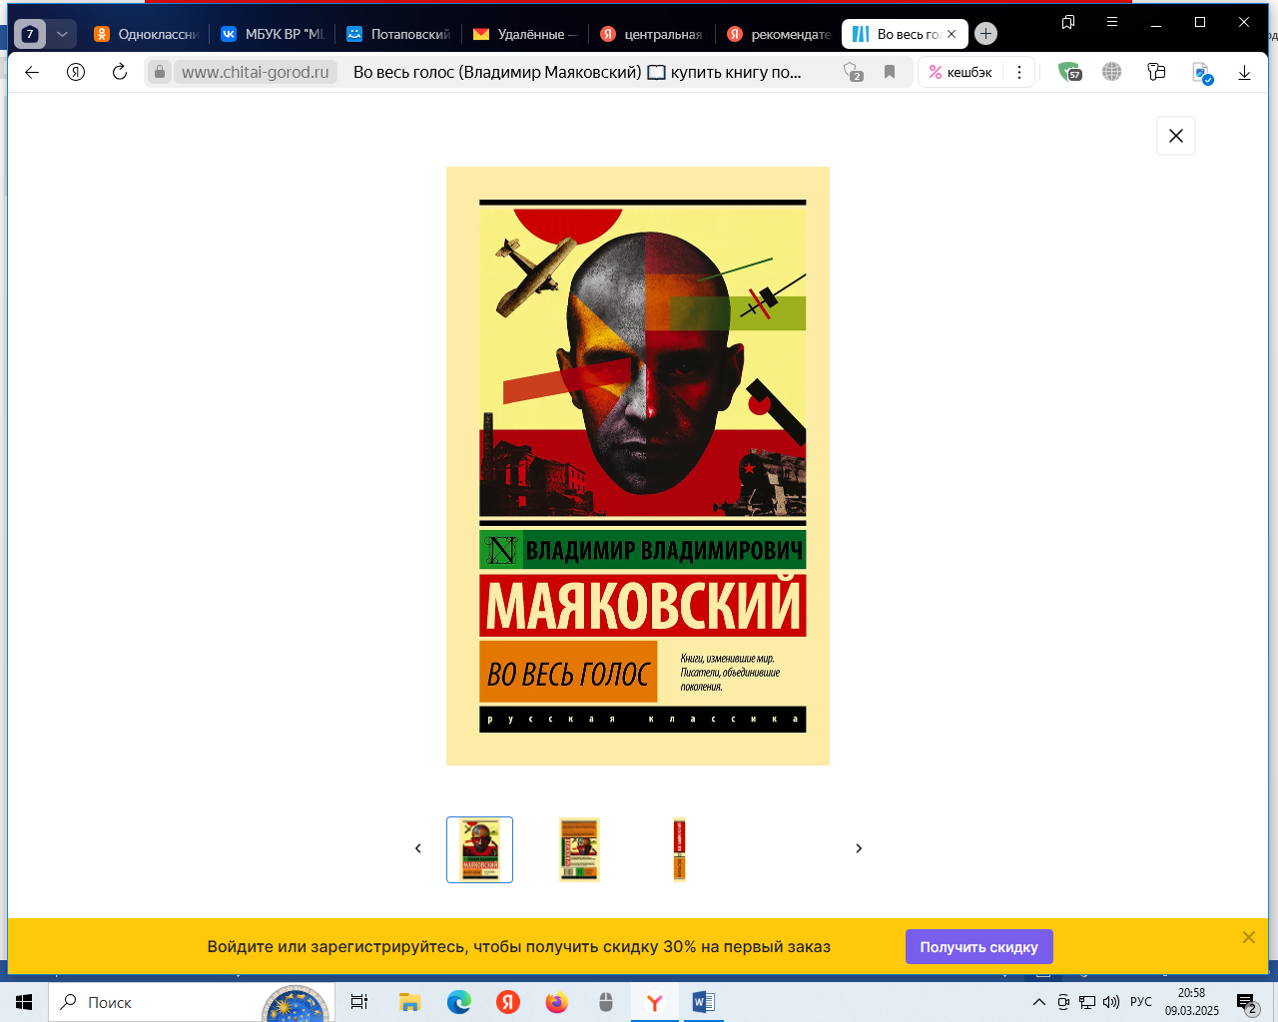

**Во весь голос**

**Владимир Маяковский**

В этот сборник вошли наиболее известные поэмы и стихотворения Маяковского разных лет, в полной мере представляющие читателю уникальный стиль поэта: «Флейта-позвоночник», «Облако в штанах», «Про это», «А вы могли бы?», «Любовь», «Во весь голос», стихи из «американского» цикла и др. Оригинальность, бунтарство, резкость стихотворных строк и невероятная, берущая за душу эмоциональность Маяковского, поражавшие его современников, и сейчас не оставят читателя равнодушным.

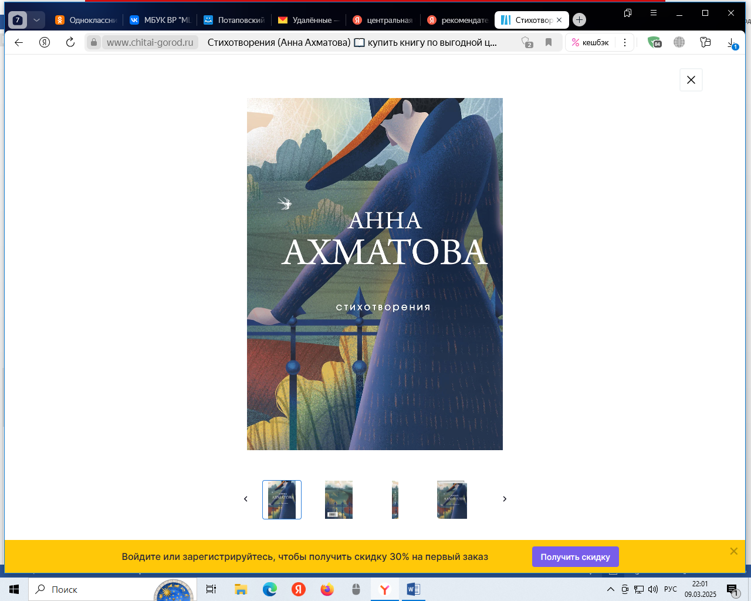**Стихотворения**

**Анна Ахматова**

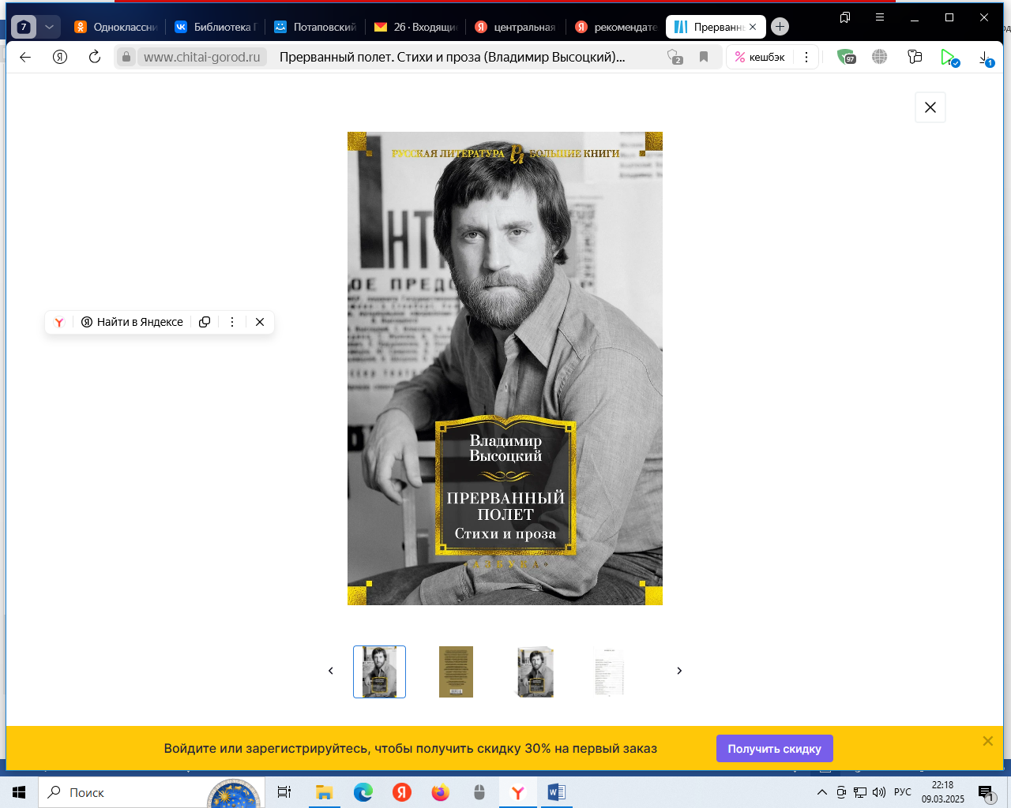Неслучайно в начале XX века Марина Цветаева назвала Ахматову «Анной Всея Руси», а критики окрестили «русской Сапфо»: с тех пор, как прославленная поэтесса «научила женщин говорить», её стихотворения любимы множеством читателей. Лирика Ахматовой отразила не только «великую земную любовь», но и все трагедии и радости, выпавшие на долю её поколения: от туманов Серебряного века до тягот блокады Ленинграда. Собрание избранных стихотворений и поэм Анны Ахматовой — уникальный шанс по достоинству оценить мощь лирического дара поэтессы и прикоснуться к самым высоким образцам русской поэзии, а предисловие критика и историка литературы Валерия Шубинского проясняет и углубляет понимание как творчества, так и жизни великой Анны Ахматовой.

**Прерванный полет. Стихи и проза**

**Владимир Высоцкий**

Сегодня, когда остались позади прижизненные полузапреты, отшумели скороспелые посмертные восхваления и наступил период культурной канонизации Владимира Высоцкого как всенародного барда и столь же всенародно любимого актера, стала очевидной уникальность его феномена, который и спустя десятилетия не поддается «присвоению», превращению в «крепко сбитый литой монумент», а продолжает существовать обособленно, следовать «своей колеей» – «без страховки», «назло канатам, тросам, проводам», за линией «красных флажков». Эта обособленность, отдельность, несводимость к расхожим формулам и проторенным тропам (которая и делает автора по-настоящему живым), как ни парадоксально, сочетается с его необыкновенной восприимчивостью к другим творческим голосам, к образному строю высокой поэзии и прозаизмам обыденной речи, с открытостью всевозможным стилям и жанрам, темам и настроениям, стихотворным размерам и лирическим амплуа. Обостренное – до оголения нервов – чувство жизненной и поэтической правды, абсолютный слух, отвергающий любую фальшивую интонацию, неимоверное разнообразие ролей, не сыгранных на сцене и в кино, но прожитых в песнях и стихах, – всю эту полифонию смыслов и образов вместили страницы настоящей книги.

В настоящем издании представлен обширный свод поэтических произведений, созданных Владимиром Высоцким с конца 1950-х по 1980 год, а также избранная проза поэта.

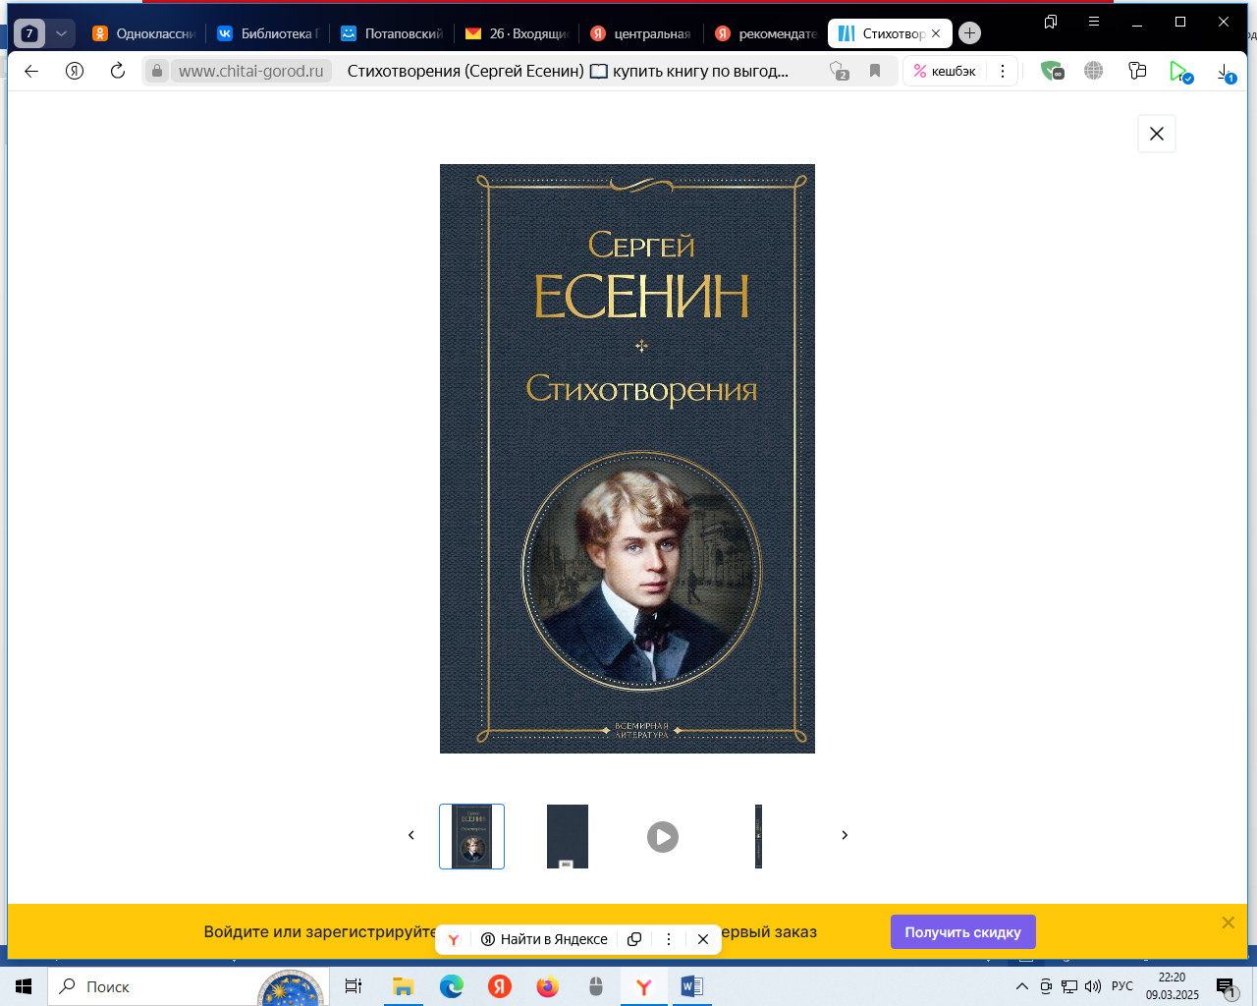

**Стихотворения**

**Сергей Есенин**

Сегодня Есенин — поэт, популярный и горячо любимый народом, его стихи знают наизусть и поют под гитару.

Но прославился он не только как крестьянский поэт-хулиган, певец кабацкой Руси, «московский озорной гуляка», который «читал стихи проституткам и с бандитами жарил спирт». Есенин прежде всего — тонкий лирик и новатор. Блок назвал его тексты «свежими, чистыми, голосистыми», Пастернак отмечал, что «земля русская не производила ничего более коренного, естественно уместного». А вот Маяковский, наоборот, терпеть не мог этого «декоративного мужика» с его «ожившим лампадным маслом». Оцените и вы поэтичность его лирики, ее эмоциональную яркость и противоречивость.

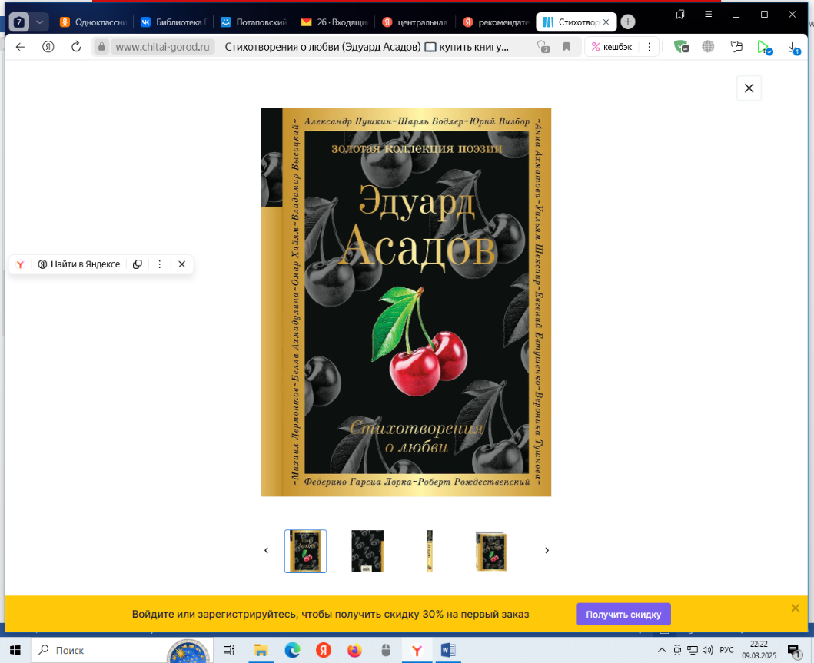**Стихотворения о любви**

**Эдуард Асадов**

Эдуард Асадов (1923-2004) – один из самых читаемых поэтов-лириков. Многие, начинавшие писать стихи, делали это «по Асадову», ведь он умел говорить с людьми на языке привычном и понятном им и очень хорошо представлял себе своего читателя: действительно наивного, не всегда умеющего выразить свои чувства и изложить мысли. Потому-то стихи Эдуарда Асадова в основном сюжетны: в их основе истории, которые любой неискушённый человек может счесть своими собственными.

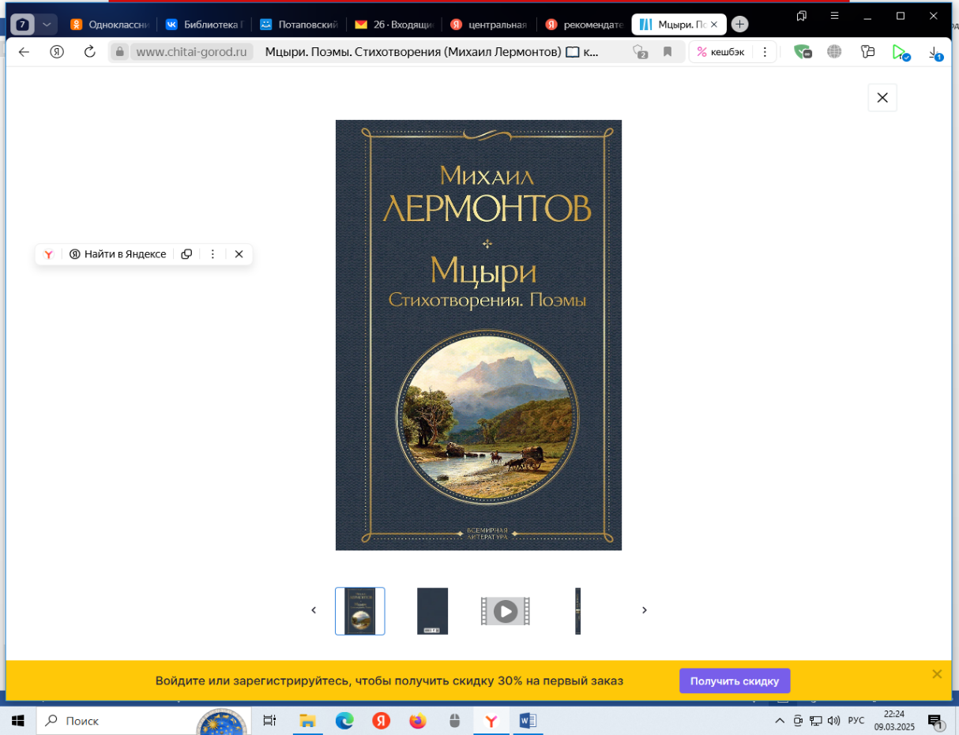«Эдуард Асадов был любимым поэтом советского народа — с конца пятидесятых до начала восьмидесятых, а, по некоторым сведениям, и позже. Герой, красавец, мученик, моралист, любимый автор солдатского, сержантского и офицерского состава, кумир состава стародевического, девического и женского, геологического и подводнического, студенческого и пролетарского: не всякого опять же, но составляющего большинство!» — Дмитрий Быков.

**Мцыри. Поэмы. Стихотворения**

**Михаил Лермонтов**

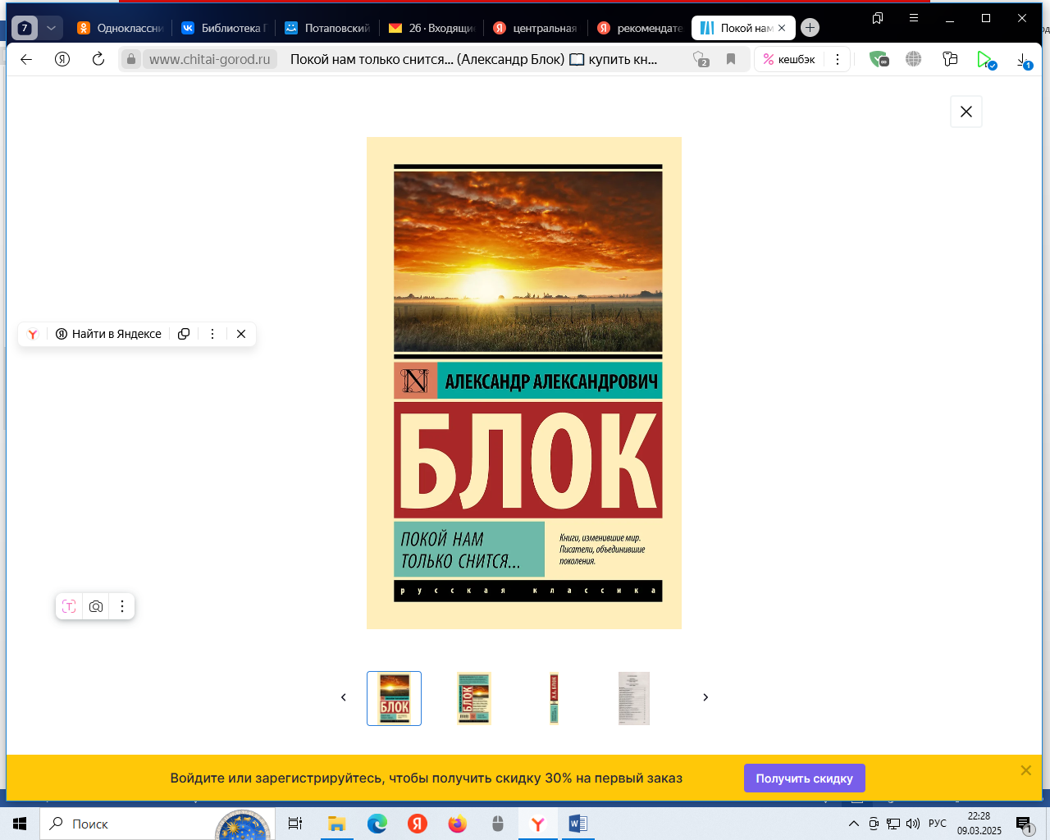Михаил Юрьевич Лермонтов (1814—1841) — один из самых почитаемых и любимых русских поэтов, и писателей. При жизни Лермонтов печатался очень мало: он отличался крайней взыскательностью и строгостью к своему творчеству. 10 лет он писал стихи, поэмы, драмы, прозу, прежде чем решиться составить небольшой сборник. Все его произведения отличает сочетание простоты и возвышенности, естественности и оригинальности, его умение объективно показывать характеры героев, раскрывая одного персонажа через восприятие другим, и по сей день восхищает и читателей, и критиков.

**Покой нам только снится...**

**Александр Блок**

В эту книгу вошли лучшие произведения Блока разных лет – начиная от самых известных циклов «Стихи о Прекрасной Даме», «Снежная маска», «Фаина» и «Родина» и кончая поэмами «Возмездие» и «Двенадцать». Данный сборник дает возможность читателю проследить, как именно развивался талант великого поэта.

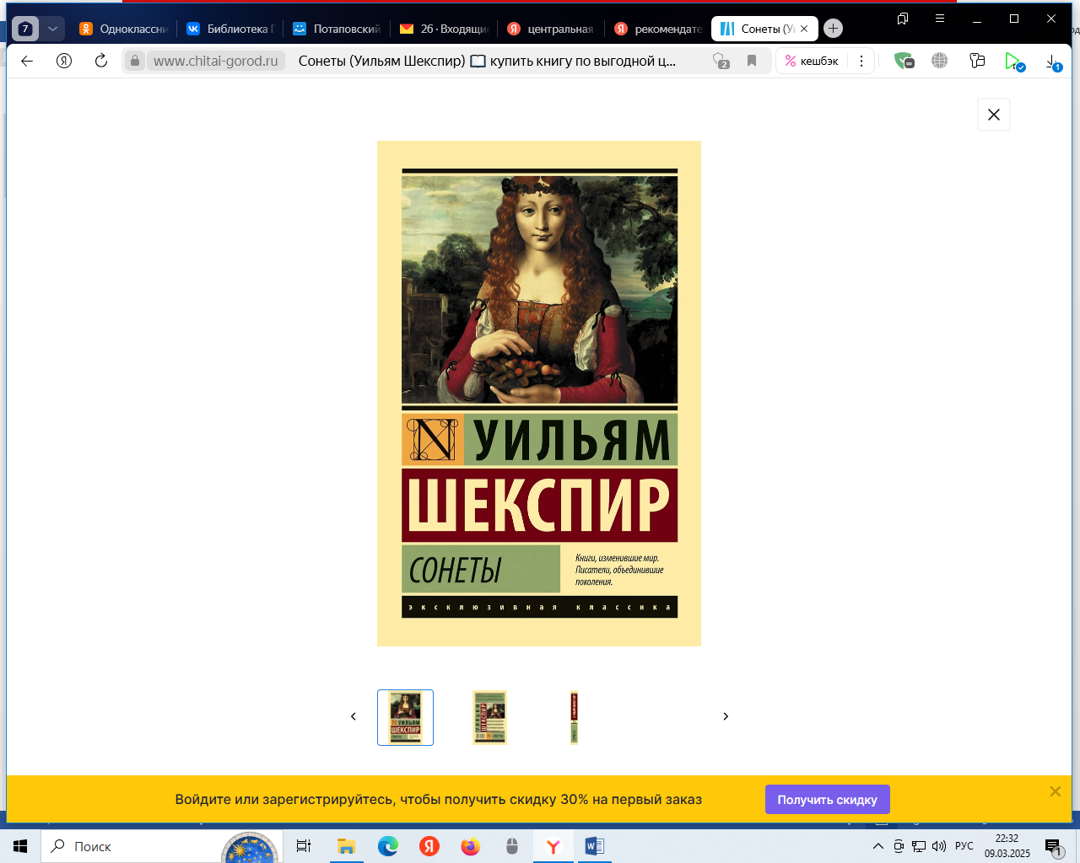Александр Блок – разный и многогранный, как сама эпоха, в которую он жил и творил.

**Сонеты**

**Уильям Шекспир**

Сонеты Шекспира – высочайший из эталонов «высокой поэзии». Историки литературы вот уже несколько веков спорят о них, пытаясь разрешить загадку таинственной «смуглой леди» и юного друга великого поэта, которым они посвящены. О возможной истории создания сонетов написано множество книг, научных и художественных, и снято несколько фильмов. Ну а обычные читатели просто наслаждаются красотой языка Шекспира и страстью его вдохновения, превратившей это собрание сонетов в самый гениальный поэтический цикл в истории мировой литературы.

«И я там был…»: рекомендательный список / библиотекарь 2 категории Степновского отдела. Дубова С. А. – х. Степной: Степновский отдел МБУК ВР «МЦБ» им. М. В. Наумова, 2025 г.- 6 с.